Министерство образования и науки Украины
Таврический национальный университет им. В.И. Вернадского
Судакский факультет управления и экономики

Кафедра информационного менеджмента

Курсовая работа по курсу
"Эконометрия"

Выполнила:
студент гр. 31- МО
Абибуллаев ВВ.
Проверил:
Ст. преподователь
Заболотский А. С.

Судак, 2011 г
Этап №1. Эконометрическое моделирование
1 шаг. Пояснение экономического содержания показателей.
Наименование показателей:
1. Розничный товарооборот государственной и кооперативной торговли на душу населения
2. Среднемесячная денежная заработная плата рабочих и служащих
3. Средний размер вклада в сберегательном банке
4. Доля жителей в трудоспособном возрасте
5. Продажа алкогольных напитков на душу населения
Доля жителей в трудоспособном возрасте – это естественно-искусственный показатель, который влияет на среднемесячную денежную заработную плату рабочих и служащих.
Среднемесячная денежная заработная плата рабочих и служащих - это искусственный показатель, который складывается под влиянием доли жителей в трудоспособном возрасте и влияет на средний размер вклада в сберегательном банке и продажу алкогольных напитков на душу населения.
Средний размер вклада в сберегательном банке и продажа алкогольных напитков на душу населения, в свою очередь, влияют на розничный товарооборот государственной и кооперативно торговли на душу населения.
2шаг. Причинно-следственный анализ показателей и соподчинение их в иерархию:

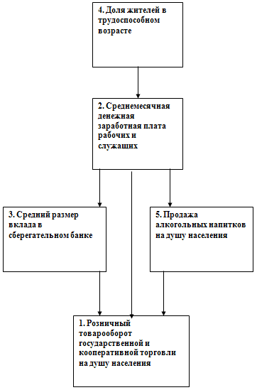

3 шаг. Статистическая характеристика выборочной совокупности по регионам (средняя, средняя геометрическая, мода, медиана, среднее геометрическое отклонение, коэффициент вариации, асимметрия, эксцесс)

Таблица №1 Перечень показателей
№ | Области | 1 | 2 | 3 | 4 | 5
1 | Республика Крым | 2861 | 464,4 | 2136 | 58 | 4,9
2 | Винницкая | 2102 | 407,8 | 2122 | 52,6 | 2,5
3 | Волынская | 2224 | 426,3 | 2166 | 52,7 | 3,3
4 | Днепропетровская | 2386 | 508,2 | 2040 | 57,2 | 3,9
5 | Донецкая | 2671 | 547,7 | 2118 | 56,7 | 4,9
6 | Житомирская | 2230 | 474,1 | 2219 | 52,9 | 3,1
7 | Закарпатская | 2457 | 387,5 | 2373 | 56 | 5,5
8 | Запорожская | 2733 | 500,3 | 2110 | 57,1 | 4,5
9 | Ивано-Франковская | 2140 | 429,4 | 1954 | 54,4 | 4
10 | Киевская | 2093 | 493,5 | 2237 | 54,9 | 2,5
11 | Кировоградская | 2121 | 448 | 2184 | 53,8 | 3,2
12 | Луганская | 2475 | 516,3 | 2020 | 56,4 | 4,5
13 | Львовская | 2553 | 443,5 | 2185 | 56,1 | 4,8
14 | Николаевская | 2608 | 439,9 | 2191 | 56,3 | 3,3
15 | Одесская | 2576 | 445,2 | 2464 | 57,4 | 4,1
16 | Полтавская | 2290 | 470,8 | 2257 | 53,6 | 4,2
17 | Ровенская | 2248 | 444,2 | 1951 | 53,7 | 3
18 | Сумская | 2154 | 471,1 | 2323 | 53,2 | 3,7
19 | Тернопольская | 2078 | 417,1 | 2071 | 52,5 | 3,2
20 | Харьковская | 2590 | 463,7 | 2146 | 56,9 | 4,7
21 | Херсонская | 2546 | 443,7 | 2048 | 57 | 4,5
22 | Хмельницкая | 2109 | 435,8 | 2067 | 52,7 | 2,2
23 | Черкасская | 2398 | 461,7 | 2254 | 53,2 | 3,4
24 | Черновецкая | 2242 | 392,9 | 18,63 | 54,5 | 3
25 | Черниговская | 2209 | 419,8 | 2484 | 51,1 | 4,4

Таблица №2 Расчет параметров по показателям
Показатели | 1 | 2 | 3 | 4 | 5
Среднее | 2363,76 | 454,116 | 2085,545 | 54,836 | 3,812
Стандартная ошибка | 45,86314 | 7,712748 | 90,38595 | 0,396017 | 0,174864
Медиана | 2290 | 445,2 | 2146 | 54,5 | 3,9
Мода | #Н/Д | #Н/Д | #Н/Д | 52,7 | 4,5
Стандартное отклонение | 229,3157 | 38,56374 | 451,9297 | 1,980084 | 0,874319
Дисперсия выборки | 52585,69 | 1487,162 | 204240,5 | 3,920733 | 0,764433
Эксцесс | -0,89828 | 0,221876 | 20,07951 | -1,35075 | -0,88971
Асимметричность | 0,481048 | 0,49941 | -4,24965 | -0,03999 | -0,04171
Интервал | 783 | 160,2 | 2465,37 | 6,9 | 3,3
Минимум | 2078 | 387,5 | 18,63 | 51,1 | 2,2
Максимум | 2861 | 547,7 | 2484 | 58 | 5,5
Сумма | 59094 | 11352,9 | 52138,63 | 1370,9 | 95,3
Счет | 25 | 25 | 25 | 25 | 25
Уровень надежности(95,0%) | 94,65685 | 15,91833 | 186,5474 | 0,817338 | 0,360901

4 шаг. Геометрическая иллюстрация статистических наблюдений

1-ый показатель
Карман | Частота | P=m/n | Кумулята
2100 | 2 | 0,08 | 0,08
2200 | 5 | 0,2 | 0,28
2300 | 6 | 0,24 | 0,52
2400 | 2 | 0,08 | 0,6
2500 | 2 | 0,08 | 0,68
2600 | 4 | 0,16 | 0,84
2700 | 2 | 0,08 | 0,92
2800 | 1 | 0,04 | 0,96
2900 | 1 | 0,04 | 1
Еще | 0 | 0

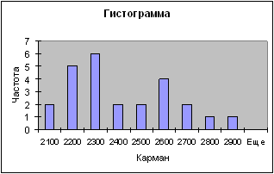

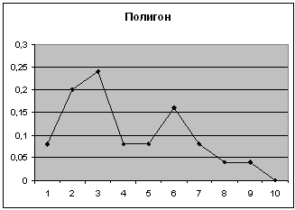
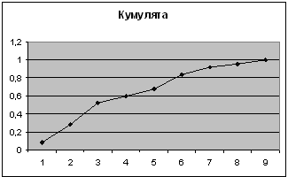

2-ой показатель
Карман | Частота | P=m/n | Кумулята
390 | 1 | 0,04 | 0,04
410 | 2 | 0,08 | 0,12
430 | 4 | 0,16 | 0,28
430 | 0 | 0 | 0,28
450 | 7 | 0,28 | 0,56
470 | 3 | 0,12 | 0,68
490 | 3 | 0,12 | 0,8
510 | 3 | 0,12 | 0,92
550 | 2 | 0,08 | 1
Еще | 0 | 0

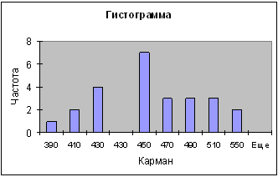

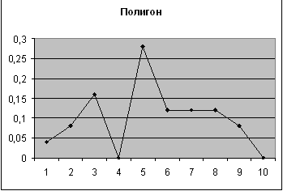

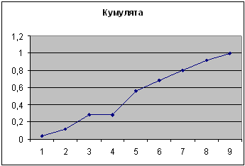

3-ий показатель
Карман | Частота | P=m/n | Кумулята
20 | 1 | 0,04 | 0,04
330 | 0 | 0 | 0,04
640 | 0 | 0 | 0,04
950 | 0 | 0 | 0,04
1260 | 0 | 0 | 0,04
1570 | 0 | 0 | 0,04
1880 | 0 | 0 | 0,04
2190 | 15 | 0,6 | 0,64
2500 | 9 | 0,36 | 1
Еще | 0 | 0

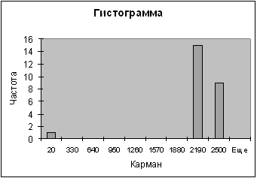

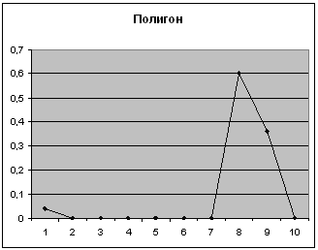

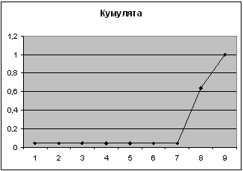

4-ый показатель
Карман | Частота | P=m/n | Кумулята
51 | 0 | 0 | 0
52 | 1 | 0,04 | 0,04
53 | 5 | 0,2 | 0,24
54 | 5 | 0,2 | 0,44
55 | 3 | 0,12 | 0,56
56 | 1 | 0,04 | 0,6
57 | 6 | 0,24 | 0,84
58 | 4 | 0,16 | 1
Еще | 0 | 0

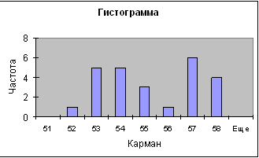

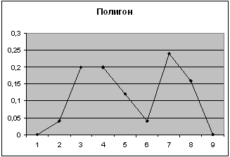

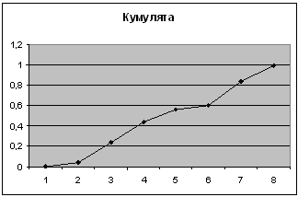

5-ый показатель
Карман | Частота | P=m/n | Кумулята
2 | 0 | 0 | 0
3 | 5 | 0,2 | 0,2
4 | 9 | 0,36 | 0,56
5 | 10 | 0,4 | 0,96
6 | 1 | 0,04 | 1
Еще | 0 | 0

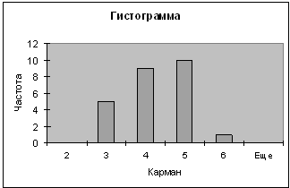

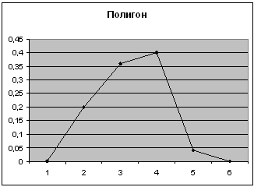

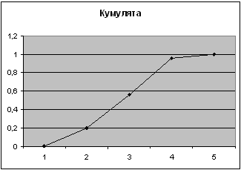

Этап №2. Однофакторная регрессия
1 шаг. Сравнение 1-го со 2-м:
Моделирование экономических процессов с помощью математических зависимостей заключается в подборе вида функции, которая гипотетически описывает эти процессы.
В нашем случае в качестве такой функции выбираем линейную зависимость между факторами.
Для этого введем следующие показатели:
Y – розничный товарооборот государственной и кооперативной торговли на душу населения
Х – среднемесячная денежная заработная плата рабочих и служащих
Тогда зависимость между ними будет характеризоваться следующим уравнением:
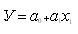

На основе данных, указанных в таблице 1, рассчитаем параметры модели, оценив ее статистическую надежность и адекватность реальным условиям.
2 шаг. Оценка параметров модели с помощью метода наименьших квадратов
Параметры модели нужно оценить по методу наименьших квадратов, т.к. он обеспечивает минимальную дисперсию опытных данных и в случае линейных зависимостей является наилучшим.

3 шаг. Оценка значимости рассчитанных параметров
Оценка параметров модели по данным формулам при помощи электронных таблиц Excel дает следующий результат:

а₀=45,06
а₁=0,02

Следовательно, уравнение связи между факторами имеет следующий вид:
У=45,06+0,02Х₁

4 шаг. Тестирование модели.
Рассчитаем коэффициент линейной корреляции.
Коэффициент адекватности модели рассчитываем при помощи электронных таблиц Excel, используя надстройку. Анализ данных и получаем следующие значения:

Таблица №3
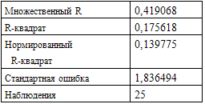

Определение коэффициента детерминации. Он показывает изменение результирующего признака под действием факторного.
Таким образом, действием фактора среднемесячной денежной заработной платы рабочих и служащих можно объяснить лишь 17,5% изменения результирующего признака - розничный товарооборот государственной и кооперативной торговли на душу населения.
Вывод: анализ данной однофакторной модели показал, что она имеет низкую описательную силу. Выявлено наличие слабой связи между показателями среднемесячной денежной заработной платой рабочих и служащих и розничным товарооборотом государственной и кооперативной торговли на душу населения.

5 шаг.
Наблюдение | Предсказанное Y | Остатки
1 | 55,05728 | 2,942715
2 | 53,8394 | -1,2394
3 | 54,23747 | -1,53747
4 | 55,99975 | 1,200255
5 | 56,84968 | -0,14968
6 | 55,266 | -2,366
7 | 53,4026 | 2,597401
8 | 55,82976 | 1,270242
9 | 54,30418 | 0,095823
10 | 55,68344 | -0,78344
11 | 54,7044 | -0,9044
12 | 56,17404 | 0,225964
13 | 54,60757 | 1,492428
14 | 54,53011 | 1,769891
15 | 54,64415 | 2,755849
16 | 55,195 | -1,595
17 | 54,62263 | -0,92263
18 | 55,20145 | -2,00145
19 | 54,03951 | -1,53951
20 | 55,04222 | 1,857778
21 | 54,61188 | 2,388125
22 | 54,44189 | -1,74189
23 | 54,99919 | -1,79919
24 | 53,51879 | 0,981207
25 | 54,09761 | -2,99761

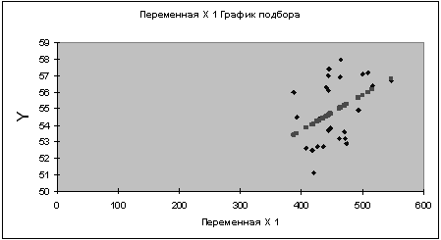

Вывод: в результате анализа однофакторной эконометрической модели, характеризующей взаимосвязь между долей жителей в трудоспособном возрасте и среднемесячной денежной заработной платой рабочих и служащих, можно отметить, что модель имеет высокую описательную силу. Выявлена довольно значительная связь между этими показателями.
Этап №3. Множественная линейная эконометрическая модель
Для сложных систем характерно большое число входных параметров, влияющих на их состояние. Экономические явления представляют собой многофакторные системы, в которых состояние результирующего признака зависит от целой группы таких параметров. Поэтому для изучения процессов в экономике следует применять методы многофакторного анализа. В данном разделе работы проводится пример построения двухфакторной модели, как простейшего случая многофакторных систем.
Y - розничный товарооборот государственной и кооперативной торговли на душу населения
X₁ - продажа алкогольных напитков на душу населения
Х₂ – среднемесячная денежная заработная плата рабочих и служащих
Расчетные данные указаны в таблице:

Y | X1 | X2
2861 | 4,9 | 464,4
2102 | 2,5 | 407,8
2224 | 3,3 | 426,3
2386 | 3,9 | 508,2
2671 | 4,9 | 547,7
2230 | 3,1 | 474,1
2457 | 5,5 | 387,5
2733 | 4,5 | 500,3
2140 | 4 | 429,4
2093 | 2,5 | 493,5
2121 | 3,2 | 448
2475 | 4,5 | 516,3
2553 | 4,8 | 443,5
2608 | 3,3 | 439,9
2576 | 4,1 | 445,2
2290 | 4,2 | 470,8
2248 | 3 | 444,2
2154 | 3,7 | 471,1
2078 | 3,2 | 417,1
2590 | 4,7 | 463,7
2546 | 4,5 | 443,7
2109 | 2,2 | 435,8
2398 | 3,4 | 461,7
2242 | 3 | 392,9
2209 | 4,4 | 419,8

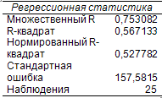
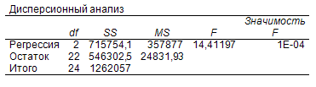
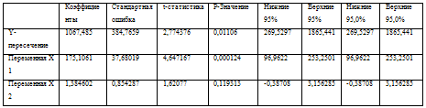

Наблюдение | Предсказанное Y | Остатки
1 | 2568,515 | 292,4853
2 | 2069,892 | 32,10848
3 | 2235,592 | -11,5916
4 | 2454,054 | -68,0542
5 | 2683,852 | -12,8521
6 | 2266,754 | -36,7543
7 | 2567,102 | -110,102
8 | 2548,179 | 184,8205
9 | 2362,458 | -222,458
10 | 2188,552 | -95,5519
11 | 2248,127 | -127,127
12 | 2570,333 | -95,3331
13 | 2522,066 | 30,93408
14 | 2254,422 | 353,5778
15 | 2401,845 | 174,1545
16 | 2454,802 | -164,802
17 | 2207,844 | 40,15589
18 | 2367,664 | -213,664
19 | 2205,343 | -127,343
20 | 2532,524 | 57,47573
21 | 2469,811 | 76,189
22 | 2056,129 | 52,87146
23 | 2302,117 | 95,8829
24 | 2136,814 | 105,186
25 | 2419,208 | -210,208

Предположим, что между результирующим и факторными признаками существует линейная связь, выраженная уравнением:

У = а₀ + a₁x₁ +a₂x₂

Для расчета коэффициентов а₀; a₁; a₂ применим метод наименьших квадратов.

а₀= 1067,5
а₁= 175,1
а₂= 1,38

Следовательно, модель имеет следующий вид:

У=1067,5+175,1Х₁+1,38Х₂

1 шаг. Проверка на мультиколлинеарность
Наиболее распространенным методом исследования модели на мультиколлинеарность является метод Феррара-Глобера.
Проводим стандартизацию факторов:
X₁ | X₂ | X | X | X- | X₂- | X₁* | X₂*
464,4 | 69 | 215667,4 | 4761 | 10,284 | 8,68 | 0,05 | 0,12
407,8 | 46 | 166300,8 | 2116 | -46,316 | -14,32 | -0,25 | -0,21
426,3 | 51 | 181731,7 | 2601 | -27,816 | -9,32 | -0,15 | -0,13
508,2 | 84 | 258267,2 | 7056 | 54,084 | 23,68 | 0,29 | 0,34
547,7 | 90 | 299975,3 | 8100 | 93,584 | 29,68 | 0,50 | 0,43
474,1 | 55 | 224770,8 | 3025 | 19,984 | -5,32 | 0,11 | -0,08
387,5 | 42 | 150156,3 | 1764 | -66,616 | -18,32 | -0,35 | -0,26
500,3 | 76 | 250300,1 | 5776 | 46,184 | 15,68 | 0,24 | 0,22
429,4 | 43 | 184384,4 | 1849 | -24,716 | -17,32 | -0,13 | -0,25
493,5 | 56 | 243542,3 | 3136 | 39,384 | -4,32 | 0,21 | -0,06
448 | 61 | 200704 | 3721 | -6,116 | 0,68 | -0,03 | 0,01
516,3 | 87 | 266565,7 | 7569 | 62,184 | 26,68 | 0,33 | 0,38
443,5 | 61 | 196692,3 | 3721 | -10,616 | 0,68 | -0,06 | 0,01
439,9 | 66 | 193512 | 4356 | -14,216 | 5,68 | -0,08 | 0,08
445,2 | 66 | 198203 | 4356 | -8,916 | 5,68 | -0,05 | 0,08
470,8 | 58 | 221652,6 | 3364 | 16,684 | -2,32 | 0,09 | -0,03
444,2 | 47 | 197313,6 | 2209 | -9,916 | -13,32 | -0,05 | -0,19
471,1 | 64 | 221935,2 | 4096 | 16,984 | 3,68 | 0,09 | 0,05
417,1 | 42 | 173972,4 | 1764 | -37,016 | -18,32 | -0,20 | -0,26
463,7 | 79 | 215017,7 | 6241 | 9,584 | 18,68 | 0,05 | 0,27
443,7 | 62 | 196869,7 | 3844 | -10,416 | 1,68 | -0,06 | 0,02
435,8 | 50 | 189921,6 | 2500 | -18,316 | -10,32 | -0,10 | -0,15
461,7 | 54 | 213166,9 | 2916 | 7,584 | -6,32 | 0,04 | -0,09
392,9 | 43 | 154370,4 | 1849 | -61,216 | -17,32 | -0,32 | -0,25
419,8 | 56 | 176232 | 3136 | -34,316 | -4,32 | -0,18 | -0,06

,

Составляем матрицу В* = X*^{T}X*.

;

Рассчитаем фактическое значение для расчетной матрицы:

Находим критическое значение :

, , .

Сравнивая полученные значения, приходим к выводу, что в массиве факторных переменных мультиколлиниарность не существует.

